УКРАЇНА
БЕСАРАБІВСЬКИЙ НАВЧАЛЬНО-ВИХОВНИЙ КОМПЛЕКС (ЗАГАЛЬНООСВІТНІЙ НАВЧАЛЬНИЙ ЗАКЛАД
І-ІІ СТУПЕНІВ – ДОШКІЛЬНИЙ НАВЧАЛЬНИЙ ЗАКЛАД)
КЕГИЧІВСЬКОЇ РАЙОННОЇ РАДИ
ХАРКІВСЬКОЇ ОБЛАСТІ

вул. Шкільна, 2, с. Бесарабівка Кегичівський район Харківська область, 64053, тел.2-44-25
E-mail: besarabsh@ukr.net Код ЄДРПОУ 23329300

03.09.2019 № 01-23/122
МЕРЕЖА
Бесарабівського НВК
на 2019/2020 навчальний рік

КЛАС | 2019/2020
1 | -
2 | 9
3 | 7
4 | 5
5 | 7
6 | 6
7 | 5
8 | 7
9 | 5
Всього | 51
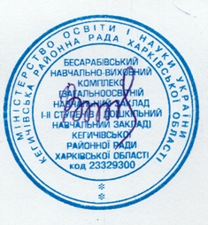

Директор Бесарабівського НВК: І.О. Волкова

